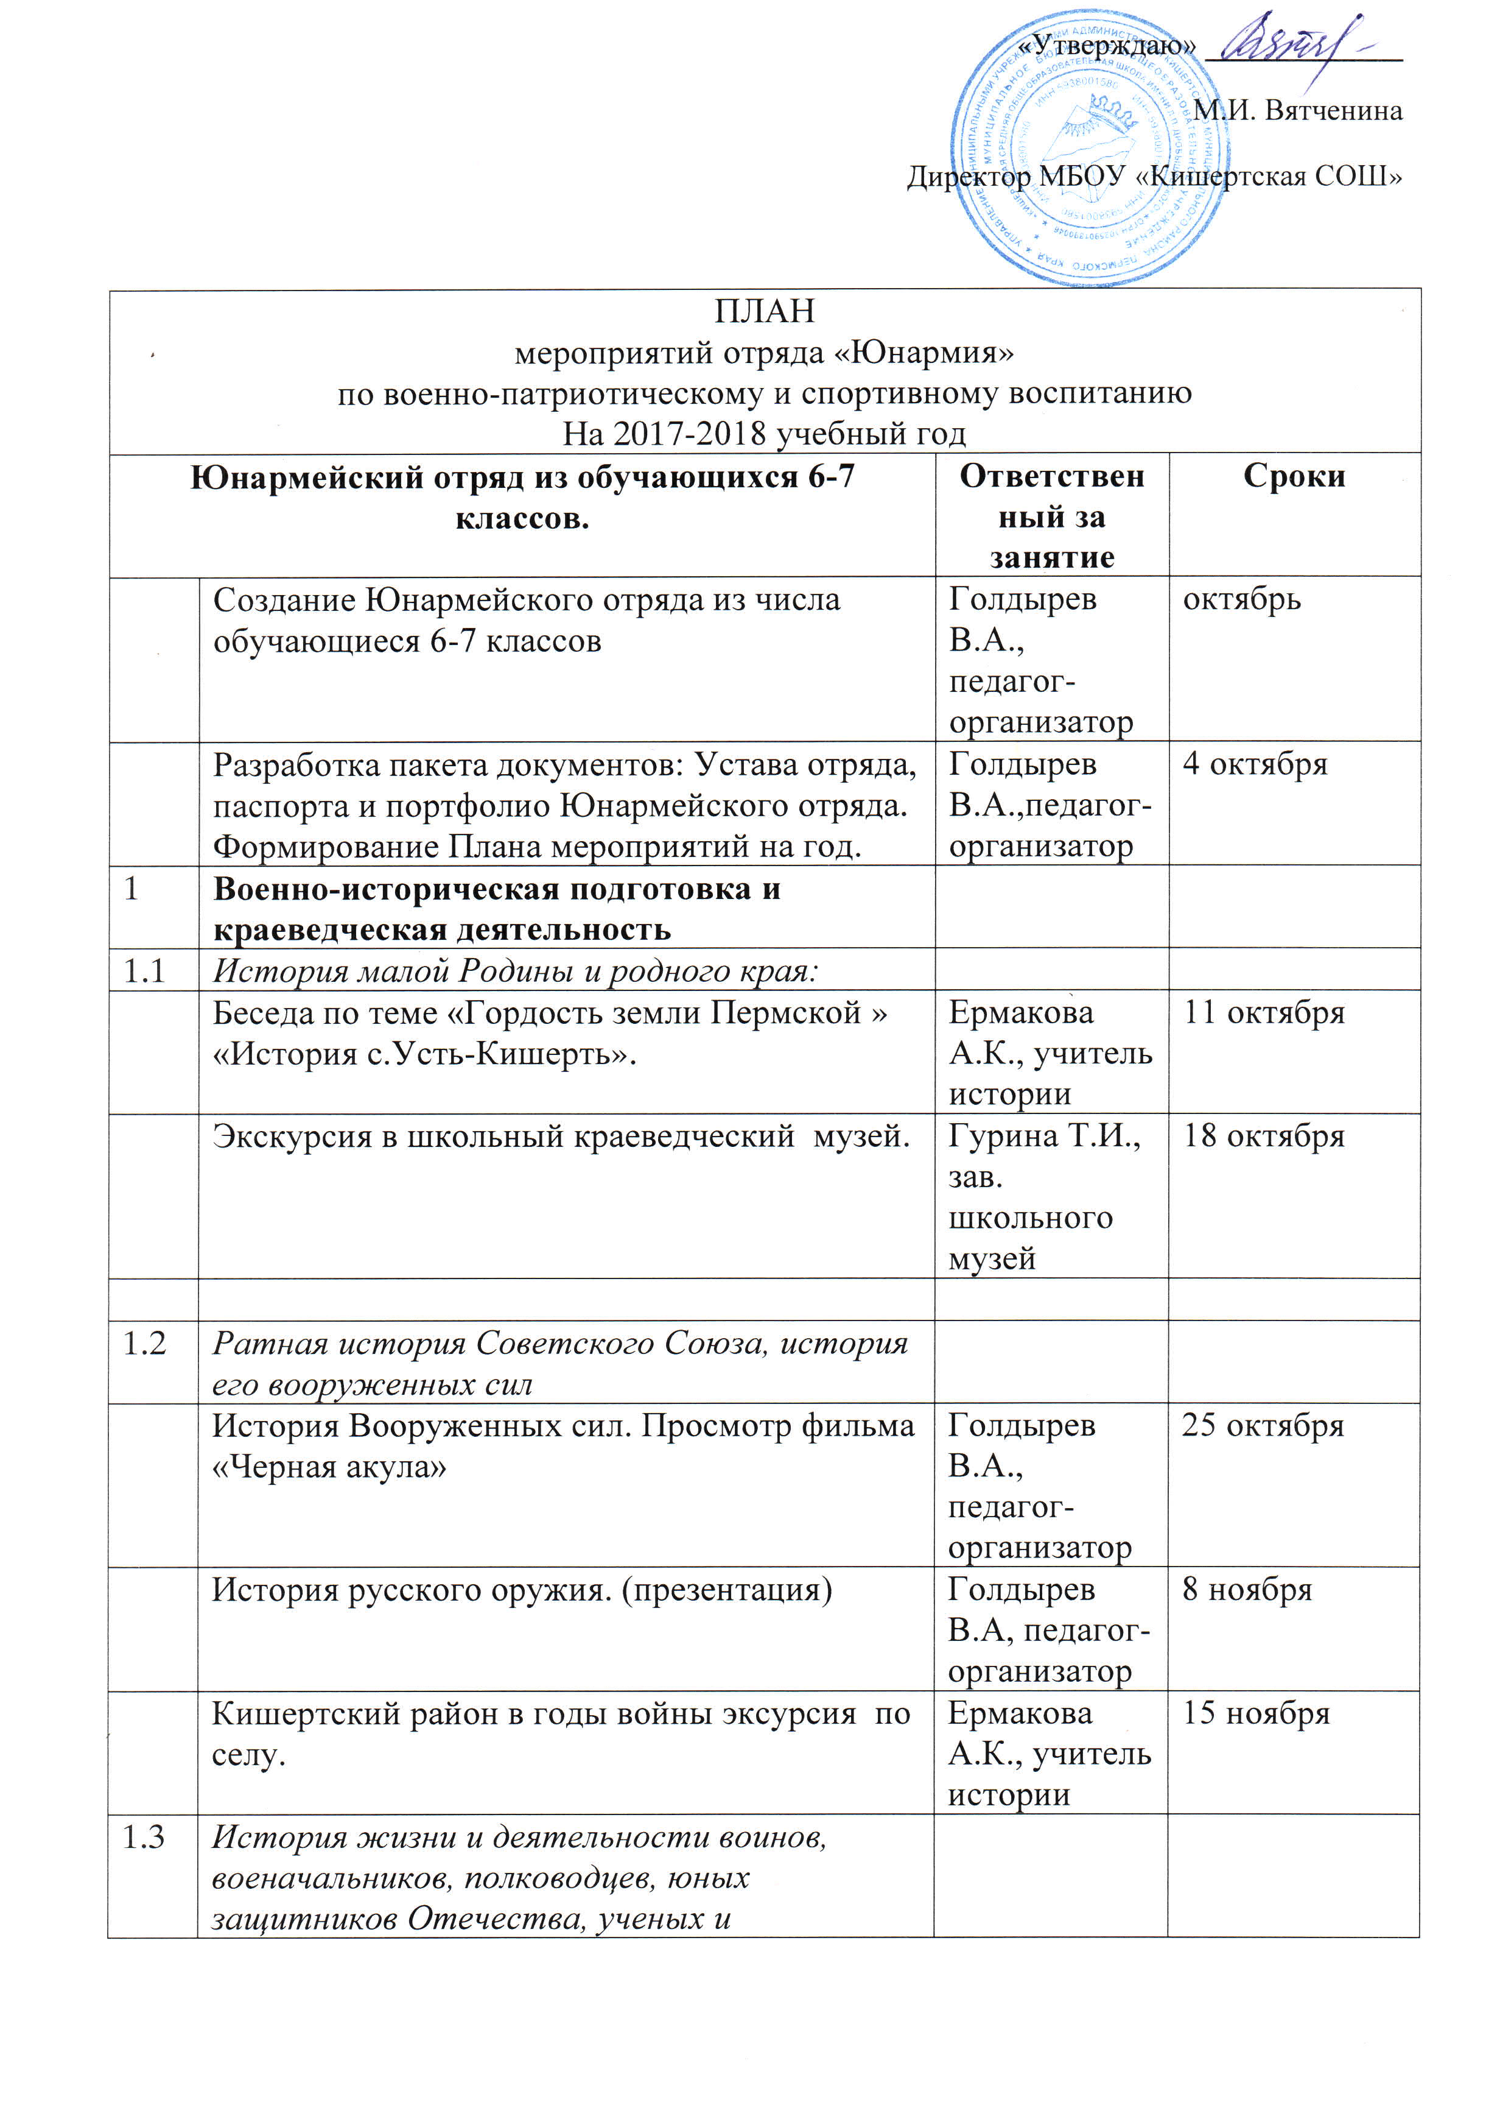

 | Участники войны – наши земляки. Музей школы | Гурина Т.И.  Зав. школьного музея | 22 ноября
 | Народ и армия в годы Великой Отечественной войны. | Гурина Т.И.  Зав. школьного музея | 29 ноября
 | Пионеры-герои в годы Великой Отечественной войны | Гурина Т.И.  Зав. школьного музея | 6 декабря
1.4 | История военной символики, формы (мундира)
 | История военной символики (презентация)  История военной формы (мундира) (презентация) . (творческая работа : раскраска , аппликация) | Голдырев В.А., педагог-организатор | 13 декабря
2 | Основы военной службы
2.1 |  | Военком | Февраль
  Правовая основа военной службы. Воинская
  обязанность и военная служба граждан.
2.2 | Общее устройство и принцип работы стрелкового оружия | Голдырев В.А., педагог-организатор | В течение года
2.3 | Приемы и правила стрельбы. Стрелковая тренировка. | Голдырев В.А.,педагог-организатор | В течение года
2.4 | Военно-прикладная подготовка | Голдырев В.А., педагог-организатор | В течение года
3 | Прикладная физическая подготовка
 | Передвижение по пересеченной местности в пешем порядке(кроссовый бег, марш-броски). | Голдырев В.Апедагог-организатор | В течение года
 | Упражнения для развития общей выносливости | Голдырев В.Апедагог-организатор | В течение года
 | Силовая подготовка в тренажерном зале | Голдырев В.Апедагог-организатор | В течение года
4 | Гражданская оборона
4.1 | Задачи медицинской службы Гражданской обороны.  Работа в очагах химического поражения и очагах сильнодействующих ядовитых веществ. | Мед. Работник ЦРБ | Март-апрель
4.2 | .Средства индивидуальной защиты населения. Практическая часть. | Мед. Работник ЦРБ | Март-апрель
5 | Помощь ветеранам войны, детям войны. | Голдырев В.Апедагог-организатор | Апрель-май
6 | Содержать в порядке братскую могилусолдат, погибших в войне | Голдырев В.Апедагог-организатор | Май
7 | Подготовка и проведение военно-патриотической игры «Зарница» | Голдырев В.Апедагог-организатор | Март-май

